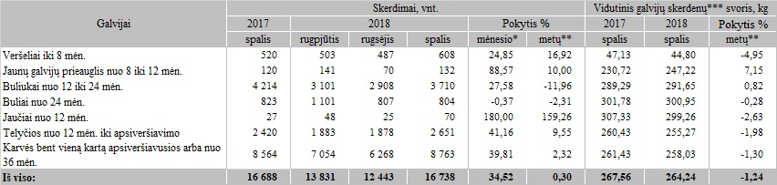

\* lyginant 2018 m. spalio mėn. su 2018 m. rugsėjo mėn.  
\*\* lyginant 2018 m. spalio mėn. su 2017 m. spalio mėn.  
\*\*\* paskerstų supirktų ir savų užaugintų galvijų skerdenų svoris kg

Šaltinis: ŽŪIKVC (LŽŪMPRIS)

Parengė V. Žičiūtė, tel. (8 37) 39 78 05